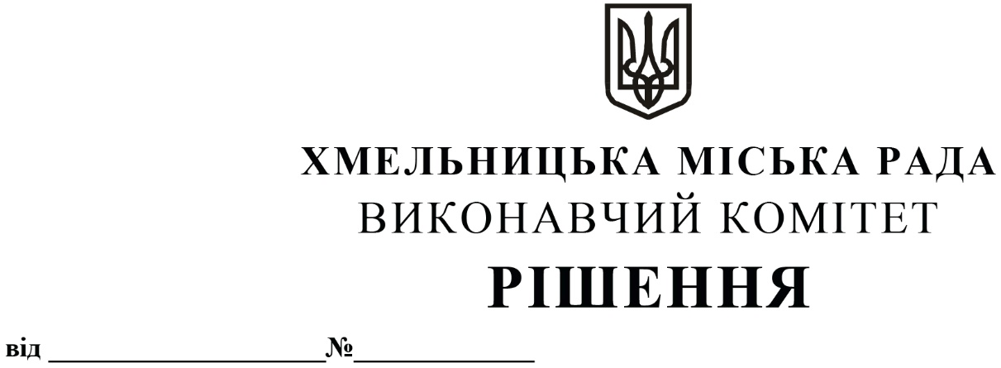
Про прийняття об’єктів благоустрою
у м. Хмельницькому на баланс комунального
підприємства по будівництву, ремонту та
експлуатації доріг та внесення змін
в додаток №2 до рішення «Про передачу
об’єктів благоустрою міста з балансу
управління ЖКГ на баланс комунальних
підприємств» від 25.12.2008 р. № 1521

Розглянувши клопотання управління житлово-комунального господарства та комунального підприємства по будівництву, ремонту та експлуатації доріг, враховуючи розпорядження від 13.12.2019 р. № 306-р та акт виявлення та обстеження існуючих водовідвідних каналів та насосних станцій у м. Хмельницькому від 10.02.2020 р, керуючись Законом України «Про місцеве самоврядування в Україні» та рішенням міської ради від 30.10.2013 р. №11 «Про впорядкування управління об’єктами комунальної власності територіальної громади міста Хмельницького», виконавчий комітет міської ради

ВИРІШИВ:

1. Внести зміни в рішення виконавчого комітету Хмельницької міської ради «Про передачу об’єктів благоустрою міста з балансу управління ЖКГ на баланс комунальних підприємств» від 25.12.2008 р. № 151, виклавши додаток № 2 у новій редакції (Додаток 1).
2. Дозволити комунальному підприємству по будівництву, ремонту та експлуатації доріг прийняти на баланс об’єкти благоустрою у м. Хмельницькому (Додаток 2).
3. Контроль за виконанням рішення покласти на заступника міського голови А. Нестерука.

Міський голова О. СИМЧИШИН

